Le projet de podcast pour FLEAV:
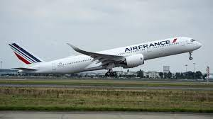 By Banajoshna & Mansi
Flight announcement for destination Mumbai to Paris

Répondez aux questions :
1. Quel était le numéro de vol mentionné dans l'annonce?
2. Identifiez l'annonce de vol pour la destination d'où à où.
3. Combien de temps le vol a-t-il été retardé?
4. Quelles étaient les choses pour faire du shopping suggérés par
l'annonceur?
5. Quels étaient les numéros de porte proposés pour
l'embarquement final?
6. Qu'est-ce que les clients ont demandé de faire pour la sécurité?
7. Ce qui est interdit en vol?
8. Quels étaient les articles électroniques contenus dans l'annonce ?

*****************************

